Noël van Bijnen, Roel Mast en Dion Rodie

Functioneel ontwerp

Functionele ontwerp

Inhoud

1. Hoe de race werkt

2. Hoe het wet systeem werkt

3. Wat de gebruiker kan doen

4. De gescande wireframes

1. Hoe de race werkt

Start punt en een eind punt. Daartussen racen de 5 ooienvaars. Er is een factor baby die er voor zorgt dat de snelheid van de ooienvaar verlaagd wordt.

1. Hoe het wet systeem werkt

Het wet systeem werkt als volgt. Er zijn 3 mensen die kunnen wedden op 5 ooienvaars. Ze kunnen maar op 1 ooienvaar te gelijk. wedden Het minimum bedrag is 5 euro het maximale bedrag is 15 euro. Als de ooienvaar wint waar zei op gewed hebben wordt hun gewed bedrag verdubbelt als deze verliest dan verliezen ze het gewedde bedrag.

1. Wat de gebruiker kan doen

De gebruiker kan de 3 mensen die kunnen wedden beïnvloede door hun eigen geld bedrag te wedden. En vervolgens dat geld te winnen of verliezen.

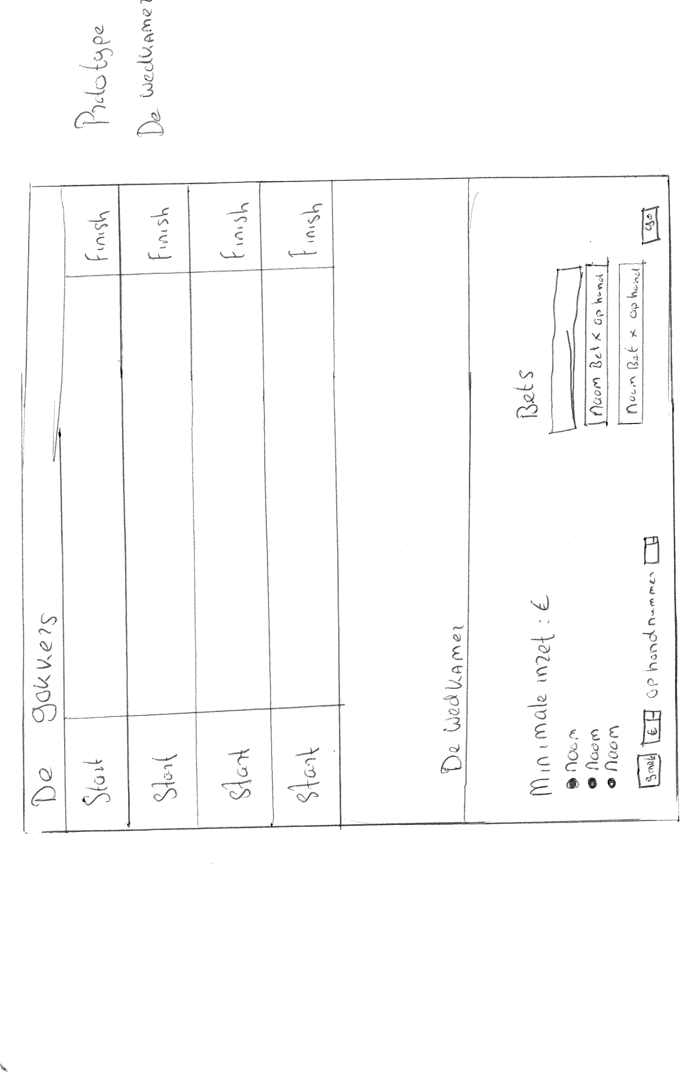4. De gescande wireframes